
STAŢIUNEA DE CERCETARE-DEZVOLTARE
PENTRU LEGUMICULTURĂ IERNUT
Str. ENERGETICIANULUI, Nr.1/A, Jud. MUREŞ
COD FISCAL: RO 1229950; Tel.&Fax.: 0265471407
E-mail: scdl_iernut@yahoo.com;www.scdliernut.ro

Nr. 99/04.03.2022

STAŢIUNEA DE CERCETARE-DEZVOLTARE
PENTRU LEGUMICULTURĂ IERNUT

RAPORT DE ACTIVITATE C-D PENTRU 2021
SCDL IERNUT

- Numărul şi încadrarea în programele de cercetare europene și naționale (programe sectoriale, nucleu, PNCD, programe finanțate de MADR prin subvenții de la buget, programe autofinanțate etc.), ale proiectelor contractate de unitatea de cercetare-dezvoltare și calitatea deținută (director de proiect, partener).

- Programul Sectorial al MADR-ADER
- 2 proiecte de cercetare, din care 1 în calitate de director de proiect, și 1 în calitate de partener.

- PN III-PNCDI - Proiect complex (ECOBREED)
- 4 proiecte de cercetare.

- Program CDI-ASAS autofinanțat
- 3 proiecte de cercetare.

2. Obiectivele proiectelor de cercetare contractate la nivel european și național, ale celor finanțate de la bugetul de stat prin MADR și ale cercetărilor proprii, de profil, susţinute din venituri proprii.

Obiectivele proiectelor de cercetare contractate:

- ADER 7.2.4 - „Crearea de noi soiuri, asigurarea seminţei de bază la speciile şi soiurile de legume din Podişul Transilvaniei şi protecţia integrată a culturilor”
Obiectivele proiectului:
- Realizarea unui material biologic din categorii superioare în cadrul selecţiei conservative la speciile de legume: varză, gulie, ceapă, usturoi, păstârnac, ridichi, fasole;
- Menținerea colecţiei de germoplasmă la speciile de legume, vărzoase, bulboase, rădăcinoase şi păstăioase;
- Asigurarea seminţei de bază din cultivarele ce fac obiectul acestui proiect, la nivelul cererii pe piaţă;
- Înaintarea spre verificare în rețeaua ISTIS, Institutul de Stat pentru Testarea și Înregistrarea Soiurilor, a patru cultivaruri de legume: usturoi, fasole, ceapă roșie, varză;
- Realizarea unor studii, analize în ceea ce privește calitatea soiurilor de legume cele mai valoroase omologate şi în curs de omologare.
Obiectivul principal il constitue asigurarea semintei de baza din cultivarele ce fac obiectul acestui proiect la nivelul cererii de pe piata interna. Acesta necesita activitati privind:
- Mentinerea puritatii genetice a acestor cultivare (la nivelul omologarii), prin materialul biologic realizat in verigile superioare in procesul selectiei conservative, conform standardelor in vigoare.
- Imbunatatirea valorii culturale si fitosanitare a semintelor si materialului saditor prin aplicarea tehnologiilor specifice culturilor semincere.
- Stabilirea intervalelor de incredere pentru caracteristicile tari ale cultivarelor;
- Marcarea elitelor si eliminarea plantelor netipice.
- Elaborarea de tehnologii la speciile avute in studiu; Elaborarea de tehnologii care vizeaza metode si mijloace ecotehnice de protectie a culturilor; Combaterea daunatorilor prin metode ecologice specifice si selective cara nu afecteaza mediul si echilibrele naturale, mentin solul curat si productiv; Cercetari privind calitatea soiurilor de varzoase si bulboase prin analiza continutului de nutrienti.

- ADER 7.2.5 - „Îmbunătățirea și diversificarea germoplasmei unor culturi legumicole destinate pentru produse alimentare, în scopul creșterii productivității și calității recoltei, a adaptabilității la factorii de stres biotic şi abiotic”
Obiectivul proiectului: Îmbunătățirea și diversificarea germo-plasmei unor culturi legumicole destinate pentru produse alimen-tare, în scopul creșterii productivității și calită-ții recoltei, a adaptabilității la factorii de stres biotic şi abiotic.

- PN III-PNCDI-2020 - Agricultura pentru mâine – asigurarea sustenabilitatii mediului prin creșterea competitivității ameliorarii pentru agricultura ecologică.
Obiectiv general: Îmbunătățirea performanței instituționale a stațiunilor de cercetare-dezvoltare pentru legumicultură prin realizarea activităților consorțiului, prin specializarea, intinerirea și inoirea resursei umane din cercetare, prin modernizarea infrastructurii de cercetare și creșterea capacității de utilizarea a acestora.
- Ameliorarea speciilor legumicole pentru obținerea de genotipuri rezistente, adaptate agriculturii ecologice.
- Elaborarea unor soluții eco-inovative pentru prezervarea și imbunătățirea sustenabilității mediului prin exploatarea diversității resurselor genetice vegetale.
- Dezvoltarea de instrumente și protocoale relevante pentru a asigura producția de semințe ecologice pentru speciile solanaceae, cucurbitaceae, umbeliferae, labiatae, asteraceae, fabaceae și liliaceae.
- Îmbunătățirea și standardizarea procesului de producție a semințelor organice prin: elaborarea și implementarea de tehnologii de producere a semințelor, asigurarea pieței cu semințe de calitate cu însușiri biologice și fitosanitare, modernizarea schemelor de selecție conservativă.
- Realizarea unui modul de condiționat semințe pentru speciile legumicole care va asigura menținerea și ridicarea nivelului calității biologice conform cu particularitățiile agriculturii ecologice.

- Plan sectorial ADER 3.1.1 - „Conservarea, diversificarea și menținerea speciilor de legume din Podișul Transilvaniei – director de proiect SCDL Iernut.”
Obiective generale:
- Dezvoltarea de noi produse, practici, procese și tehnologii integrate producției horticole.
- Conservarea și gestionarea biodiversității horticole pentru generațiile viitoare.

Proiecte finanțate din fonduri propri:

- ″Combaterea unor dăunători la speciile de bulboase și vărzoase prin Ecotehnici de protectie″
Obiective:
- Pentru a menține populaţiile de dăunători sub pragul economic de dăunare respectiv pentru diminuarea în timp a acestor populații, fără a afecta plantele și mediul, sunt necesare strategii de prevenire si combatere, care fac parte din managementului integrat al dăunătorilor.
- Metodele neconvenţionale de combatere a insectelor dăunătoare din culturile agricole folosesc în principal substanţe identificate ca fiind emise de insecte sau de elemente componente ale mediului lor, cu rol de mesaje informaționale.
- Tratamentele clasice cu insecticide, cosiderate „arme chimice”, sunt eficiente împotriva dăunătorilor însa efectele secundare datorate lor nu întârzie să apară.
- Sub presiunea acestor neajunsuri şi concomitent cu dezvoltarea de noi tehnici de analiză chimică si izolare de compuşi cu rol de mesageri chimici emişi de insecte, s-au identificat şi sintetizat feromonii anumitor insecte. Utilizarea lor în actiuni de prognoză-avertizare, captare în masă a masculilor sau perturbarea transmisiei feromonale normale stau la baza unor biotehnici de protectie a plantelor. Această alternativă, de utilizare a compusilor semiochimici-în speţă feromoni, poate avea un potenţial de aplicabilitate în contextul tendinţelor impuse de a practica o agricultură durabilă cu produse de protecţie prietenoase mediului.

- ″Inventarierea unor populații locale din locul lor de origine (jud. Alba, Cluj, Bistrița) în vederea reintroducerii în catalogul official și a omologării″
Obiective:
- Conservarea biodiversităţii în peisajul agricol este o adevărată provocare pentru această perioadă istorică a umanităţii, provocare ce rezultă din necesitatea înţelegerii funcţiilor combinate ale agrobiodiversităţii – ecologice şi sociale – a contribuţiilor pe care le are, atât pentru ecosistem, cât şi pentru societate. Una dintre cele mai grave consecinţe ale activităţilor antropice nesăbuite este extincţia a numeroase specii. Dea lungul existenţei sale, omul a folosit circa 10.000 de specii de plante de cultură. Conform statisticilor FAO, astăzi, 90% din producţia de alimente este asigurată de circa 120 de specii de plante de cultură. Pe lângă reducerea drastică a diversităţii specifice, odată cu apariţia agriculturii industrializate a început un proces accentuat de eroziune genetică. Soiurile vechi şi varietăţile locale de plante de cultură au fost şi sunt cele mai afectate, în favoarea soiurilor moderne
- Denumite şi soiuri locale, seminţe vechi sau ţărăneşti, sunt caracterizate prin faptul că sunt ameliorate în ritm natural din generaţie în generaţie, având capacitate mare de a tolera condiţiile vitrege de mediu, cu un randament ridicat și constant, fără nevoia de inputuri chimice şi cu proprietăţi nutritive crescute. Seminţele tradiţionale păstrează şi îmbogăţesc identitatea culturală a zonelor din care provin sau în care ajung să fie cultivate.
- Dezvoltarea metodologiilor de inventariere a varietăţilor locale de plante de cultură.
- Inventarierea completă a varietăţilor locale, pe grupuri de plante şi regiuni.
- Evaluarea extincţiei şi a eroziunii genetice la varietăţile locale.
- Conservarea on farm (in situ) a varietăţilor locale.
- Studierea posibilităţilor de îmbunătăţire a managementului varietăţilor locale on farm.
- Menţinerea varietăţilor locale atât on farm cât şi în grădinile familiale.
- Diseminarea informaţiilor legate de varietăţile locale şi conservarea on farm.
- Exploatarea relaţiilor existente între varietăţile locale şi conservarea on farm în sistemele de producţie organică.
- Colectarea şi conservarea ex situ a varietăţilor locale.
- Înfiinţarea de bănci (depozite) de seminţe locale.
- Consolidarea identităţii culturale şi evidenţierea legăturilor dintre culturile agricole locale, diversele produse culinare şi cultura locală.
- Conservarea diversității agricole nu este un scop în sine, ci este în favoarea asigurării securității alimentare a societății umane pe termen lung, în condițiile schimbărilor climatice globale.

3. Rezultate obținute pentru fiecare obiectiv, prezentate în mod concret și sintetic (fără referire la proiecte), cu evidențierea rezultatelor valorificate în anul de referință sau în curs de valorificare.

Îmbunătățirea colecției de germoplasmă prin colectarea de noi linii provenite din populații locale:
- Fasole urcătoare: L-Eugenny; L-Edith;
- Fasole pitica: L-Viola 1
- Morcov: L-Cornești;
- Ceapa alba: L-Diana
- Usturoi: L-Hanca
- Pastarnac: L-Lascud; L-Alexander;
- Hrean: L-Giulus; L-Dana;
- Loboda: L-Ana;

A fost omologat soiul:
- Fasole pitica soiul Flora

În cursul anului 2021 au fost obţinute seminţe de legume la speciile şi colecţiile enumerate mai sus. De asemenea s-au obţinut şi cantităţi de seminţe care au fost valorificate: ceapă roşie (soiul Arieșana) 40 kg, ceapă roșie (soiul Chibed) 40 kg, păstârnac (soiul Alb lung) 580 kg, varză de toamnă (soiul Mocira) 6 kg, gulie (soiul Albastru de Iernut) 6 kg, fasole pitică de grădină (soiul Lechința) 230 kg, fasole pitică de grădină (soiul Salvica) 30kg, fasole urcătoare (Mădărășeni) 120 kg, fasole urcătoare (soiul Alina) 125 kg, usturoi (soiul Cucerdea 80) 350 kg, ridiche (soiul Roșie de Iernut) 6 kg, castravete (soiul Ierprem) 10 kg.

S-a obţinut seminţe de legume din categorii biologice superioare: B, PB la specile: rădăcinoase (ridichi de vară soiul Roșie de Iernut, păstârnac soiul Alb lung, morcov linia Cornești), bulboase (ceapă roșie soiul Arieșana, soiul Chibed, linia Ighiu, ceapă alba linia Diana, usturoi soiul Cucerdea 80, usturoi linia Cuci), păstăioase (fasole urcătoare soiul Mădărășeni, fasole urcătoare soiul Alina, fasole urcătoare soiul Grasă de Iernut, fasole urcătoare linia Edith, fasole urcătoare linia Eugenny, fasole pitică soiul Lechința, fasole pitică soiul Salvica, fasole pitică soiul Viola 1, fasole pitică linia Lora), vărzoase (varză de toamnă soiul Mocira, varză de toamnă soiul Poiana, varză soiul Laredia, gulie soiul Albastru de Iernut), tomate soiul Iernut 57, tomate linia Cornelia, ardei lung soiul Oranj, salata soiul Cora, hrean linia Lăscud cultivate in cadrul SCDL IERNUT.

Elaborarea de noi tehnologii ecologice la tomate, fasole si ceapa.
Tehnologia ecologică de producere a culturii de ceapă roșie a fost publicată în “OFERTA CERCETĂRII ȘTIINȚIFICE PENTRU TRANSFER TEHNOLOGIC ÎN AGRICULTURĂ, INDUSTRIA ALIMENTARĂ ȘI SILVICULTURĂ.”

Elaborarea a două broșuri:
- CULTURA LEGUMELOR ÎN TRANSILVANIA - LEGUME ROMÂNEȘTI CREATE ȘI MENȚINUTE DE SCDL IERNUT
- CULTURA LEGUMELOR ÎN TRANSILVANIA - PARTICULARITĂȚI TEHNOLOGICE ALE PRODUCERII LEGUMELOR ÎN PODIȘUL TRANSILVANIEI

4. Lucrări ştiinţifice publicate în diferite reviste naţionale şi internaţionale, cu indicarea numărului de lucrări cotate ISI.

5. Brevete și omologări.
Omologarea soiului de fasole pitica Flora.

6. Manifestări științifice organizate de unitatea de cercetare-dezvoltare și participări la evenimete științifice interne și externe.
- SCDL IERNUT – Workshop – Ecotehnici de protecție a culturilor de legume. Metode ecotehnice de protectie integrata la specii legumicole: ceapa, usturoi, varza, fasole, tomate.

7. Participări la târguri și expoziții.

8. Activitate de diseminare a rezultatelor obținute de unitățile de cercetare-dezvoltare către beneficiari.

În data de 15.06.2021, în cadrul S.C.D.L. Iernut a fost organizat un workshop cu tema „Ecotehnici de protecție a culturilor de legume. Metode ecotehnice de protectie integrata la specii legumicole: ceapa, usturoi, varza, fasole, tomate.”
A fost prezentat câmpul experimental din cadrul SCDL Iernut la un număr de 20 fermieri legumicoli din zonă cu rezultatele din proiectele de cercetare care sunt în derulare la culturile de tomate, fasole și usturoi.
Fermierii participanți au primit ghiduri și broșuri cu rezulatele cercetării și a proiectelor derulate de către Stațiunea noastră în anul 2020.
Această întâlnire a fost realizată cu respectarea măsurilor de protecție sanitară COVID-19.

9. Cercetări de perspectivă.
Strategia de cercetare-dezvoltare şi obiectivele generale ale Staţiunii de Cercetare-Dezvoltare pentru Legumicultură Iernut sunt în relaţie directă cu amplasarea staţiunii în zona centrală a Transilvaniei, pe râul Mureş, având ca arie geografică unităţile de profil şi gospodăriile populaţiei din judeţele Mureş, Bistriţa, Cluj, Maramureş, Sibiu şi Harghita.
Astfel resursele de mediu sunt cele mai favorabile din ţară pentru cultura speciilor de legume: ceapă roşie, varza de toamnă, gulie, păstăioase şi rădăcinoase.
Avem în studiu selecţia şi ameliorarea soiurilor, crearea de noi soiuri valoroase, modernizarea producerii de material săditor legumicol din categorii biologice superioare, producerea seminţelor de legume cât şi menţinerea autenticităţii soiurilor, precum şi gestionarea resurselor naturale şi păstrarea unui mediu ecologic echilibrat; tehnologii de combatere integrată a agenţilor patogeni, a dăunătorilor; testarea şi elaborarea unor programe de fertilizare, conţinutul de nitraţi şi nitriţi din legume cât şi rezidurile de pesticide şi alte metale.

10. Elemente și propuneri pentru o nouă strategie în domeniul cercetării, pe termen mediu și lung.

Stațiunea de Cercetare și Dezvoltare pentru Legumicultură Iernut își propune ca strategie a cercetării pe termen mediu și lung, creșterea colecției de germoplasmă, prin obținerea de noi soiuri românești cu caracteristici superioare în ceea ce privește gustul și calitatea produsului.
Elaborarea unor tehnologii cadru de cultură a legumelor în sistem ecologic adaptate schimbărilor climatice actuale.
Deasemenea ne propunem realizarea unor studii, analize în ceea ce privește calitatea soiurilor de legume cele mai valoroase omologate și în curs de omologare.
11. Existenta unor publicatii pe suport de hartie sau on-line, la nivelul unitatii : Brosura nr 5- Cultura legumelor in Transilvania, Rezultate obtinute in domeniul legumiculturii.
12. Aspecte / fotografii care sa reprezinte activitatea colectivului de cercetare din unitatile de CDI.
Soiuri noi omologate :
Tomate Iernut 57
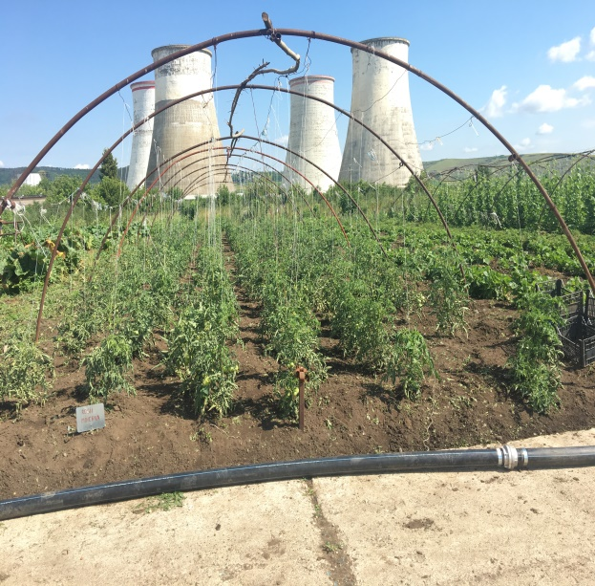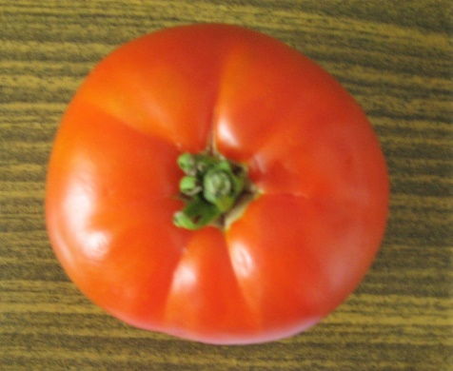
Fasole pitica Viola 1
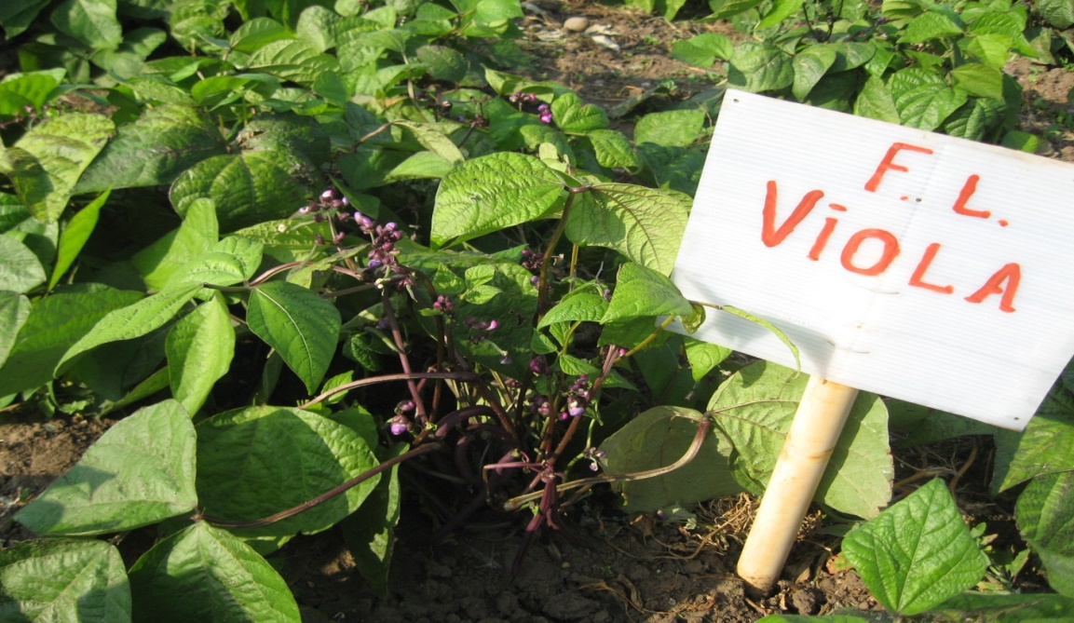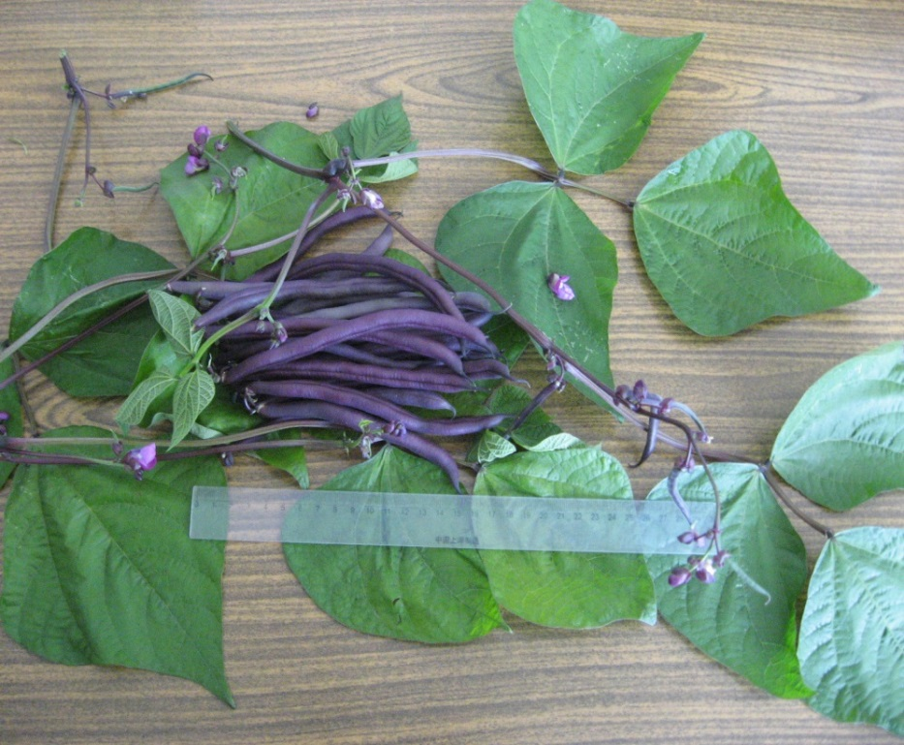
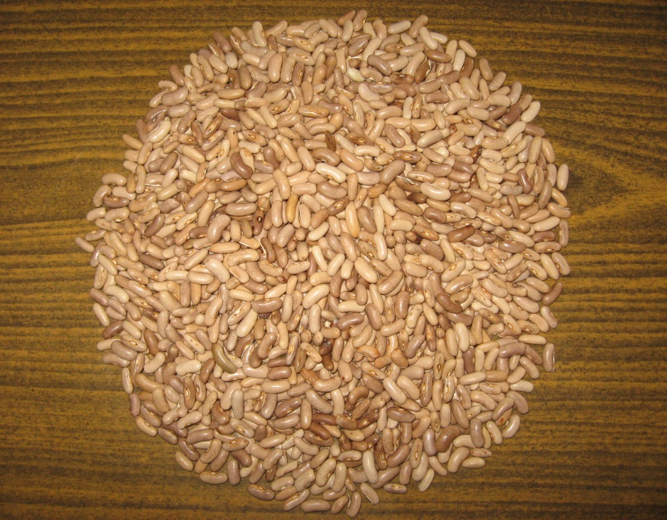
Usturoi Cucerdea 80
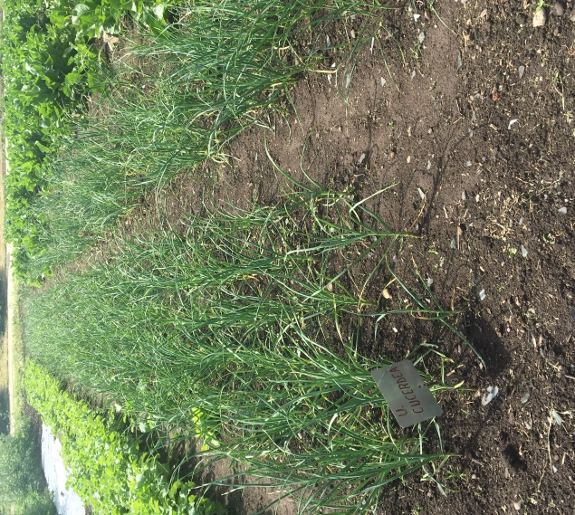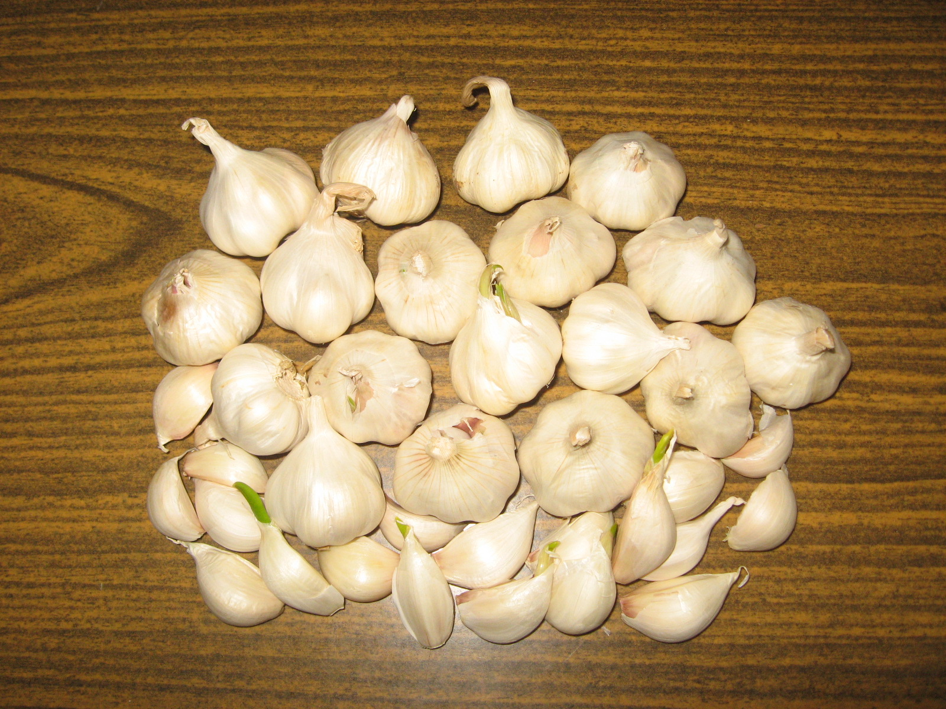

Director,
Dr.ing. HEITZ MINERVA

